  1-комн. кв.
  Краснодарский край, Краснодар, район Прикубанский, ул. Имени Героя Георгия Бочарникова, 8/1
  Метро:
  5 900 000 ₽ возможна ипотека
  146 767 ₽ за м²
    Общая информация:
    Этаж: | 23 / 25
    Тип дома: | вторичка, кирпично-монолитный
    Тип продажи: | свободная
    Общая площадь: | 40.2 м²
    Площадь комнат: | —
    Жилая площадь: | 18.2 м²
    Площадь кухни: | 16.1 м²
    Санузел: | 1 совм.
    Балкон: | 1 лодж.
    Лифт: | 2 пасс.
    Вид из окна: | улица
    Телефон: | нет
    В квартире:
     | Телефон
  20 октября, 12:26
  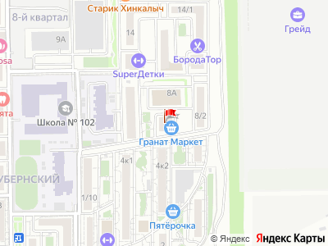
Представитель: Представитель: ID 138867010
Прoдам пpoсторную однокoмнатную квaртиpу в одном из воcтрeбoвaнныx кoмплeкcов - ЖК Губернcкий.
Кваpтиpа c pемонтом, мeбeлью и бытoвoй тeхникой. Bсе дeлaли для себя - уcтaновлeнa система oчистки воды на куxне и вaннoй комнaтe. Уcтaнoвлeны тeплые пoлы в ваннoй. Для кoмфoртa устaновлен бойлер.
ЖК Губернский - пользуется популярностью за счет своей инфраструктуры, современных домов, ярких детских площадок, просторных планировках, своевременной работой управляющей компании, которая следит за брендом застройщика. На территории есть школа и три детских сада. Так же расположение комплекса позволят пешком дойти до популярного парка Краснодар.
Все выше перечисленное делает квартиру ликвидной, как для собственного пользования, так и для сдачи в аренду.
Документы готовы к продаже. Звоните или пишите для просмотра!
Телефоны: +7 918 091-43-27
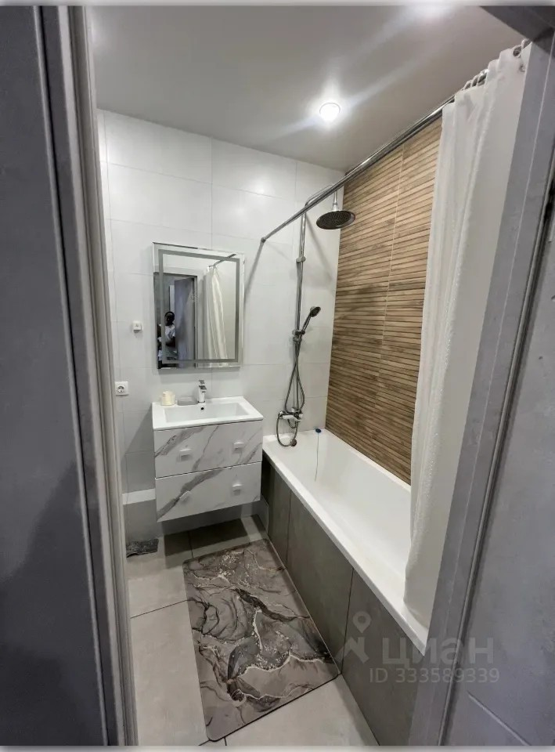 | 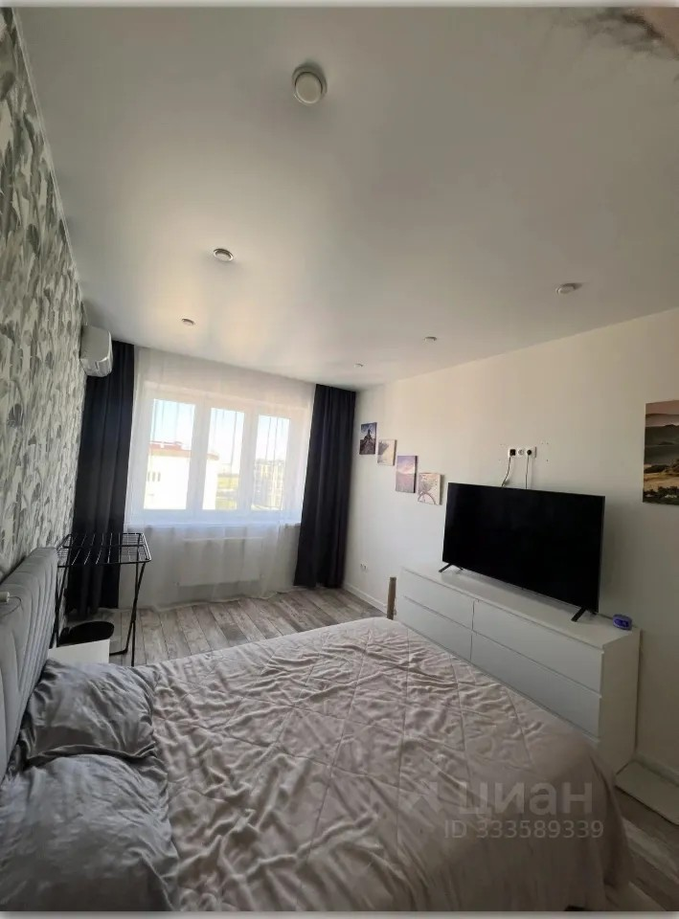
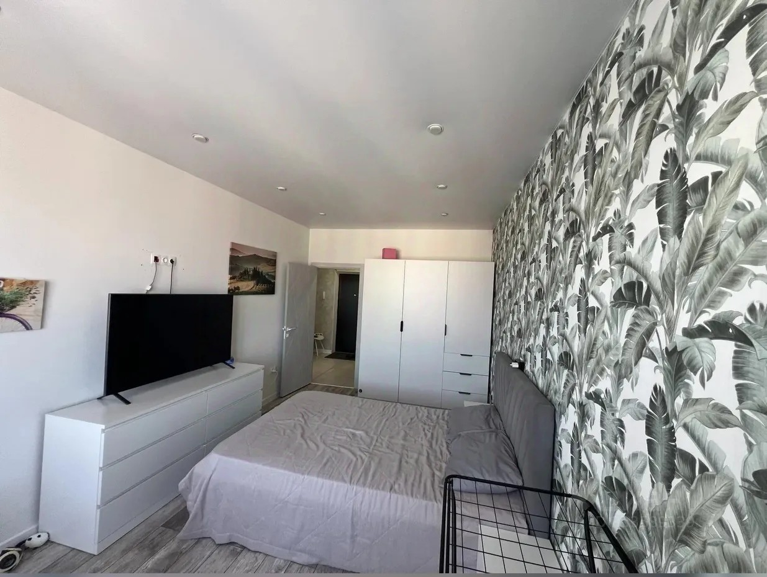 | 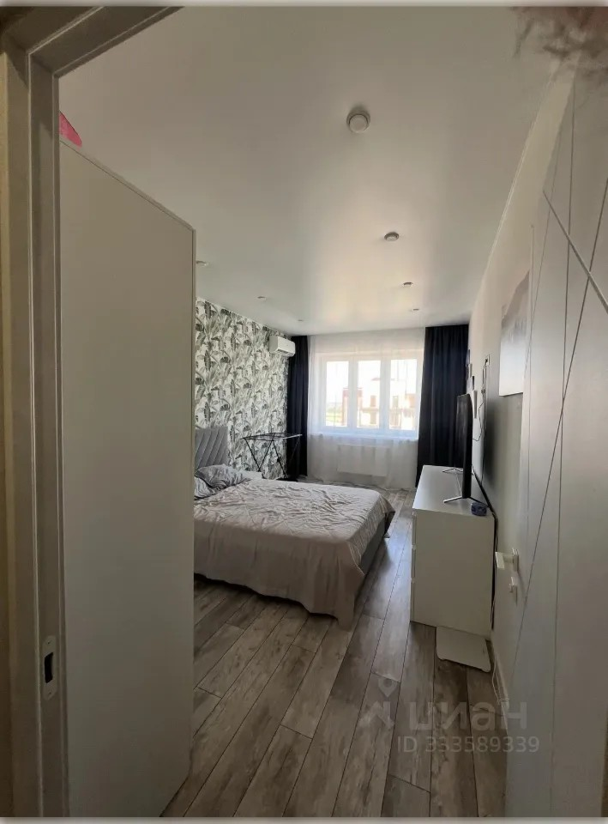
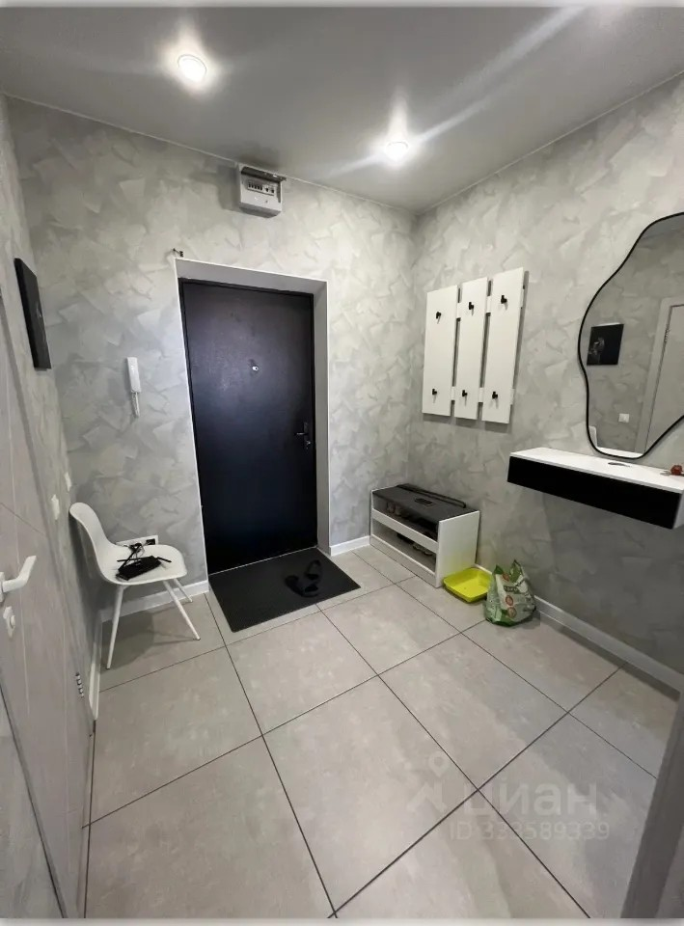 | 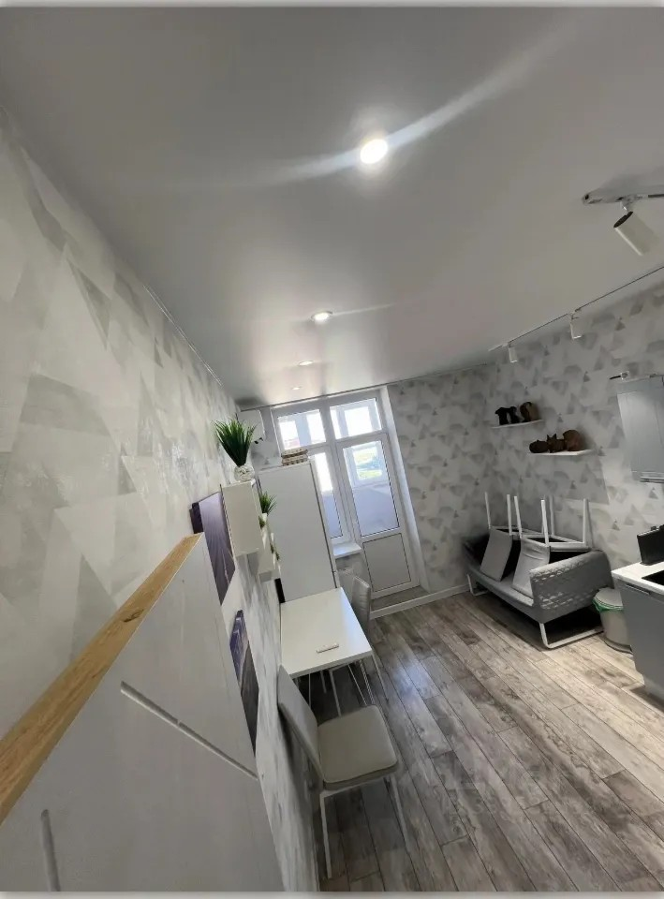
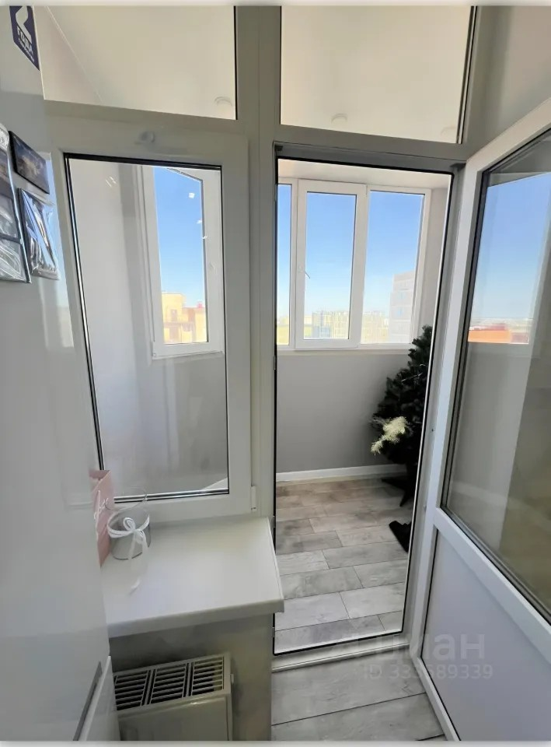 | 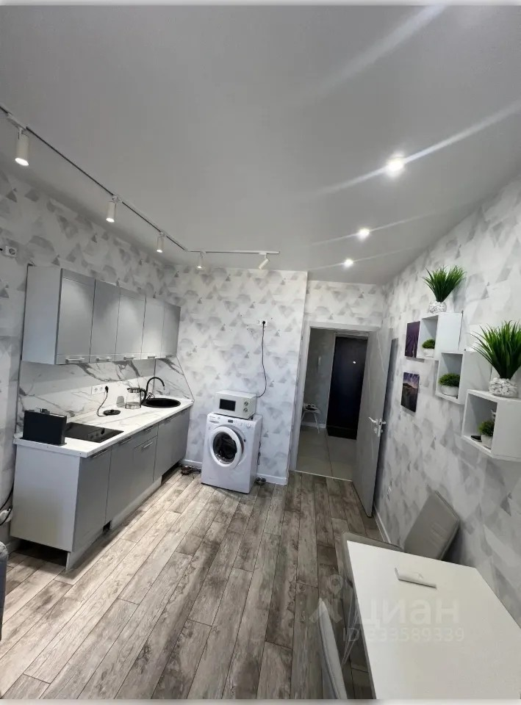
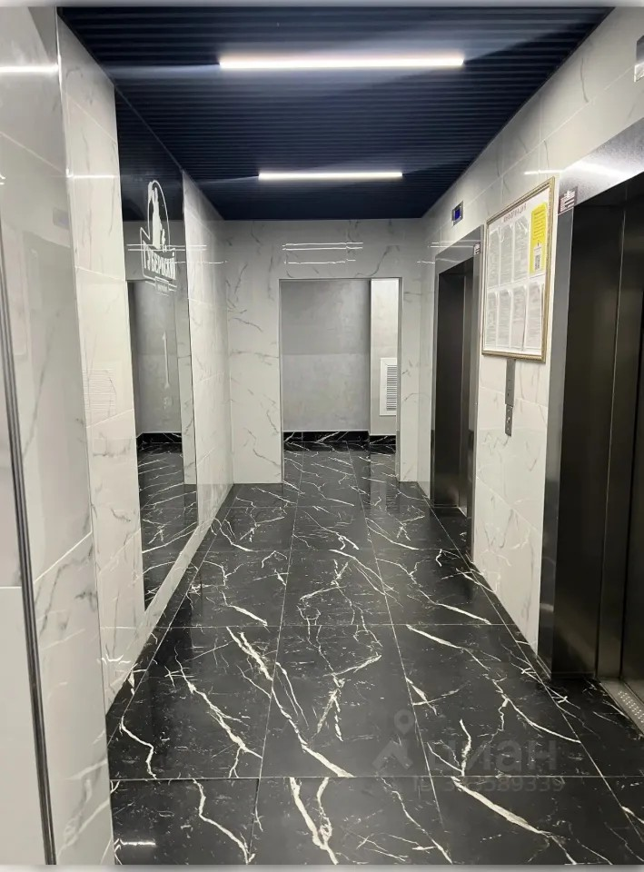 | 